**7η γραπτή άσκηση**

Να συγκρίνετε τη μορφή του Χριστού από τη νωπογραφία της Δευτέρας Παρουσίας του Giotto (Capella Arena, Πάδοβα, 1305) (εικ.1) με αυτή του Coppo di Marcovaldo (Βαπτιστήριο Φλωρεντία, 1250-1300) (εικ.2) εστιάζοντας στις διαφορές μεταξύ της maniera latina (εικ.1) και της maniera greca (εικ.2). Γιατί ο Giotto θεωρείται ο «πατέρας» της αναγεννησιακής ζωγραφικής;

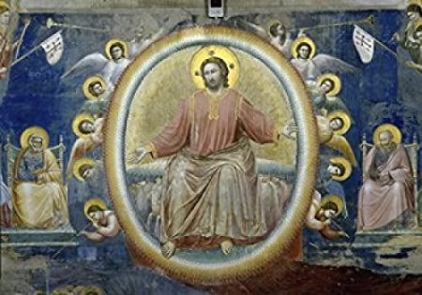

Εικ.1

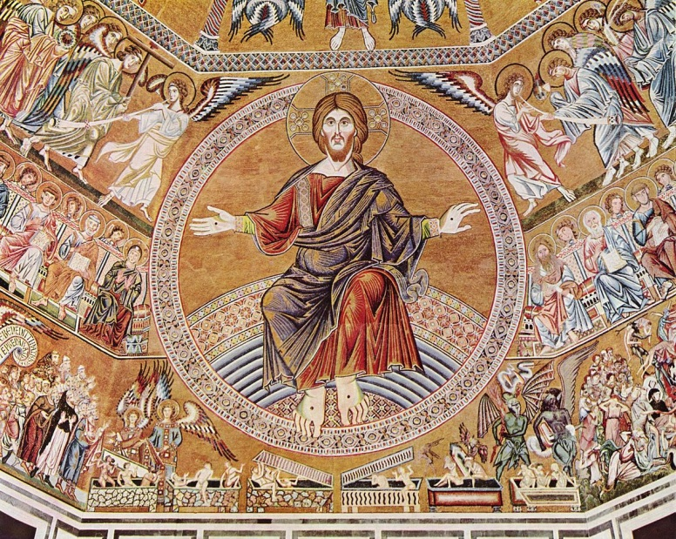

Εικ.2